- параграф. Мектепке дейінгі тәрбие мен оқытудың жалпы білім беретін оқу бағдарламаларын іске асыратын білім беру ұйымдарын бағалау өлшем шарттары. Ақтөбе қаласы «№ 46 орта мектебі» КММ жанындағы мектепалды даярлық тобы
8. Оқыту нәтижелеріне бағдарлана отырып мектепке дейінгі тәрбие мен оқытудың мазмұнына қойылатын талаптар:Қазақстан Республикасы Білім және ғылым министрінің 2012 жылғы 20 желтоқсандағы №557 бұйрығымен бекітілген (нормативтік құқықтық актілерді мемлекеттік тіркеу тізілімінде № 8275 болып тіркелген) білім беру салаларының және ұйымдастырылған оқу қызметінің МЖМБС талаптарына және мектепке дейінгі тәрбие мен оқытудың үлгілік оқу жоспарларына (бұдан әрі-МДТОҮОЖ) сәйкестігі. Бағаланатын кезеңде әзірленген және білім беру ұйымының басшысымен бекітілген жұмыс оқу жоспарларының көшірмелері қоса берілді;
2021-2022 оқу жылы
2021-2022 оқу жылында1 мектепалды даярлық тобыжасайды.Жалпы бала саны- 15
Тәрбиелеу білім беру процесінің негізгі міндеттері:
- мектеп жасына дейінгі балаларда коммуникативтік, танымдық, шығармашылық біліктер мен дағдыларды, әлеуметтендіруді қалыптастыру мен дамыту;
- тәрбиелеу – білім беру процесіне қауіпсіз білім беру ортасын құру;
- «Рухани жаңғыру» бағдарламасын іске асыру аясында ұлттық дәстүрлер мен жалпыадамзаттық құндылықтарға негізделген рухани адамгершілік дағдыларын қалыптастыру.
Мектепалды даярлық класында үлгілік оқу жоспары төмендегі нормативтік құжаттарды басшылыққа ала отырып жасалды.
- «Білім туралы» Қазақстан Республикасының 2007 жылғы 27 шілдедегі №319 ІІІ Заңы .
- «Педагог мәртебесі туралы » Қазақстан Республикасының 2019 жылғы 27 желтоқсандағы №293-VI Заңы.
- «Қазақстан Республикасындағы баланың құқықтары туралы» Қазақстан Республикасының 2002 жылғы 8 тамыздағы №345 ІІ Заңы.
- «Білім берудің барлық деңгейінің мемлекеттік жалпыға міндетті білім беру стандарттарын бекіту туралы» Қазақстан Республикасы Білім және ғылым министрінің 2018 жылғы 31 қазандағы №604 бұйрығы (қосымша 2020 жылғы 5 мамырдағы №182 бұйрық)
- «Қазақстан Республикасында мектепке дейінгі тәрбие мен оқытудың үлгілік оқу жоспарларын бекіту туралы» Қазақстан Республикасы Білім және ғылым министрінің 2012 жылғы 20 желтоқсандағы №557 бұйрығы ( қосымша 2020 жылғы 12 мамырдағы №195 бұйрық).
- «Мектепке дейінгі тәрбие мен оқытудың үлгілік оқу бағдарламасын бекіту туралы» Қазақстан Республикасы Білім және ғылым министрінің м. а. 2016 жылғы 12 тамыздағы
№ 499 бұйрығы ( қосымша 2020 жылғы 6 мамырдағы №90 бұйрық)
- ҚР Білім және ғылым министрінің 2012 жылғы 8 қарашадағы № 500 бұйрығына ҚР Білім және ғылым министрінің 2018 жылғы 10 қазандағы № 556 бұйрықтарымен бекітілген бастауыш білім беру жалпы білім беретін пәндерінің үлгілік оқу бағдарламалары
- «Коронавирустық инфекцияның таралуына байланысты шектеу шаралары кезеңінде мектепке дейінгі ұйымдар мен шағын орталықтарда ұйымдастырылған оқу қызметтерін ұйымдастыру бойынша әдістемелік ұсынымдар» Қазақстан Республикасы Білім және ғылым министрінің 2020 жылғы 13 тамыздағы №345 бұйрығы.

2) Қазақстан Республикасы Білім және ғылым министрінің міндетін атқарушының 2016 жылғы 12 тамыздағы №499 бұйрығымен бекітілген (нормативтік , құқықтық актілерді мемлекеттік тіркеу тізілімінде №14235 болып тіркелген) мектепке дейінгі тәрбие мен оқытудың үлгілік оқу бағдарламасына ( бұдан әрі – МДТО үлгілік оқу бағдарламасы ) сәйкес білім беру қызметі жүзеге асырылды. «Білім туралы» Қазақстан Республикасы Заңының 5 және 14 –баптарына , Қазақстан Республикасы Білім және ғылым министрінің 2018 жылғы 31 қазандағы №604 бұйрығымен бекітілген Мектепке дейінгі тәрбие мен оқытудың мемлекеттік жалпыға міндетті стандартының ( Қазақстан Республикасының нормативтік құқықтық актілерді мемлекеттік тіркеу тізілімінде №17669 болып тіркелді) талаптарына сәйкес әзірленді
Бағдарламаның мақсаты : мектеп жасына дейінгі балаларды тәрбиелеу мен оқыту үшін қолайлы және қауіпсіз білім беру жағдайларын жасау. Балалардың жас және жеке мүмкіндіктеріне сәйкес білім , білік және дағдыларды рухани адамгершілік құндылықтарды қалыптастыру, «Рухани жаңғыру» бағдарламасын іске асыру аясында ұлттық салт-дәстүрлерге және жалпы адамзаттық құндылықтарға негізделген патриотизм мен толеранттылыққа тәрбиелеу, сондай-ақ балалардың мектепке оқуға әлеуметтік- психологиялық тұлғалық, ерік, физикалық және зияткерлік дайындығын қалыптастыру.
Бағдарламаның міндеттері: баланың өмірін қорғауды және денсаулығын нығайтуды және олардың әлеуметтенуін қамтамасыз ететін заттық, кеңістіктік , дамытушы орта құру , мектепке дейінгі білім берудің сабақтастығы мен үздіксіздігі ұстанымдарын қамтамасыз ету. балалардың зияткерлік, әлеуметтік және тұлғалық дамуына бағытталған білім беру салаларын кіріктіру, иновациялық әдістер мен технологияларды қолдану, тәрбиелеу, дамыту және оқыту міндеттерінің бірлігін қамтамасыз ету. Мектепке дейінгі ұйым, мектеп пен отбасының бірлескен ынтымақтастығы, мектеп жасына дейінгі балаларды тәрбиелеуде ата-аналар қауымдастығының қажеттілігін қанағаттандыру.
Балалардың жеке ерекшеліктерін ескере отырып,5 білім беру салалары құрылды. «Денсаулық» білім беру саласында «Денсаулық және дене бітімі», «Қозғала білу және сенімділік», «Ынтымақтастық және басқару», «Шығармашылық қабілеттер» бөлімдерінде балалардың денсаулығы нығаяды.
«Қатынас» білім беру саласында «Тыңдалым және айтылым», «Оқылым және жазылым» бөлімдері арқылы байланыстырып сөйлеуді дамыту,белсенді сөздік қоры байиды және тіл мәдениеті қалыптасады.
«Таным» білім беру саласы танымдық –зерттеу әрекетін қалыптастырады,құрастыру,логикалық ойлау дағдылары дамиды.Заттар мен құбылыстар түсініктері орнығады.
«Шығармашылық» білім беру саласында баланың бойында шығармашылық қабілет, ойлау мен қиялдауы қалыптасып, өнер әлемін түсінеді.
«Әлеуметтік орта» білім беру саласында әлеуметтік ортада бейімделе білуге, өз халқына, Отанына деген сүйіспеншілік сезімін қалыптастырады.
Мектепалды даярлық кластарының 2021-2022 оқу жылына жасалып,бекітілген перспективалық жоспарының көшірмелері қоса берілді.

3.)МДТО үлгілік оқу бағдарламасына сәйкес баланың өмірін қорғауды және денсаулығын нығайтуды қамтамасыз ететін пәндік-кеңістіктік дамытушы орта құру (мектепке дейінгі жастағы баланың жеке, зияткерлік , әлеуметтік және эмоцианалды дамуын қамтамасыз ететін жағдай жасаудың бейне контенті, сондай-ақ жабдықтар мен жиһазға жүк құжаттардың және құралдар тізбесінің көшірмелері, бекітілген өтпелі тақырыптар мен перспективалық жоспар,оның ішінде жылдық жұмыс жоспарларының көшірмелері қоса берілді.

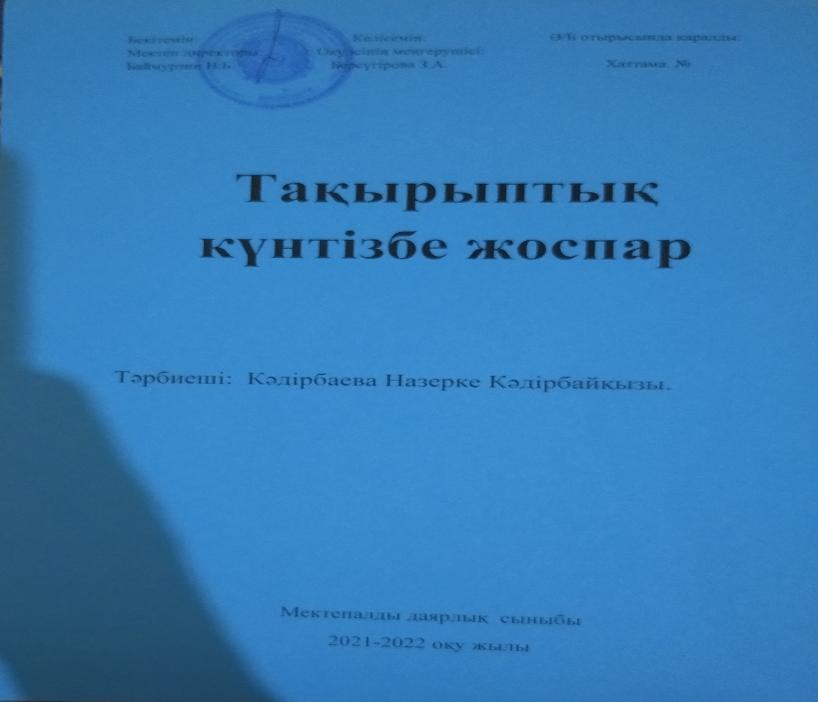

- . МДТО үлгілік оқубағдарламасына сәйкес баланың өмірін қорғауды және денсаулығын нығайтуды қамтамасыз ететін пәндік-кеңістіктік дамытушы орта құру (мектепке дейінгі жастағы баланың жеке,зияткерлік,әлеуметтік және эмоционалды дамуын қамтамасыз ететін жағдай жасаудың бейне контенті,сондай-ақ жабдықтар мен жиһазға жүкқұжаттардың көшірмелері қоса берілді.

2021 – 2022 оқу жылы
Заттық-кеңістіктік дамытушы орта –бұл баланың психикалық әл-ауқатының қауіпсіздігіне, оны дамыту мақсаттарына сәйкес кеңістікті ұйымдастыру және баланың өз бетінше үйрену қабілетін дамытуға оң ықпал ететін жабдықтарды пайдалану.
Дамытушы орта балаға өз қабілеттерін пайдалануға, қызығушылықтары мен мүмкіндіктеріне сүйене отырып, өзін қызықтыратын ойын материалдарымен ойнауға мүмкіндік береді. Балалар әрекетін осындай тәсілмен ұйымдастыру нәтижеге бағытталған даму механизмін құрайды. Бала жоспарланған мақсатты жүзеге асыруға ұмтылады.
Дамытушы орта баланы әрекетке ынталандырады, оны тұлға ретінде дамытады, қабілеттерінің ерте көрінуіне ықпал етеді.
Осылайша, заттық-кеңістіктік дамытушы орта – бұл баланың психикалық әл-ауқатының қауіпсіздігіне, оны дамыту мақсаттарына сәйкес кеңістікті ұйымдастыру және жабдықтар мен басқа да жарақтарды пайдалану.
Заттық-кеңістіктік дамытушы ортаға қойылатын жалпы талаптар:
- қауіпсіз;
- қолжетімді;
- әртүрлі;
- мазмұнды;
- көп атқарымды;
- өзгермелі;
- тартымды.
Мектепалды даярлық топтарында:
дамытушы модульдер, күрделі пазлдар, құрастырылатын ойыншықтар, сауат ашу, алғашқы математикалық ұғымдарды игеруге ықпал ететін әртүрлі материалдар, баспа әріптері, сөздер, кестелер, үлкен шрифті бар кітаптар, сандары бар оқулықтар, оқу құралдары, балалар энциклопедиялары, жануарлар мен өсімдіктер әлемі, балалар журналдары, суреттер мен карточкалар.
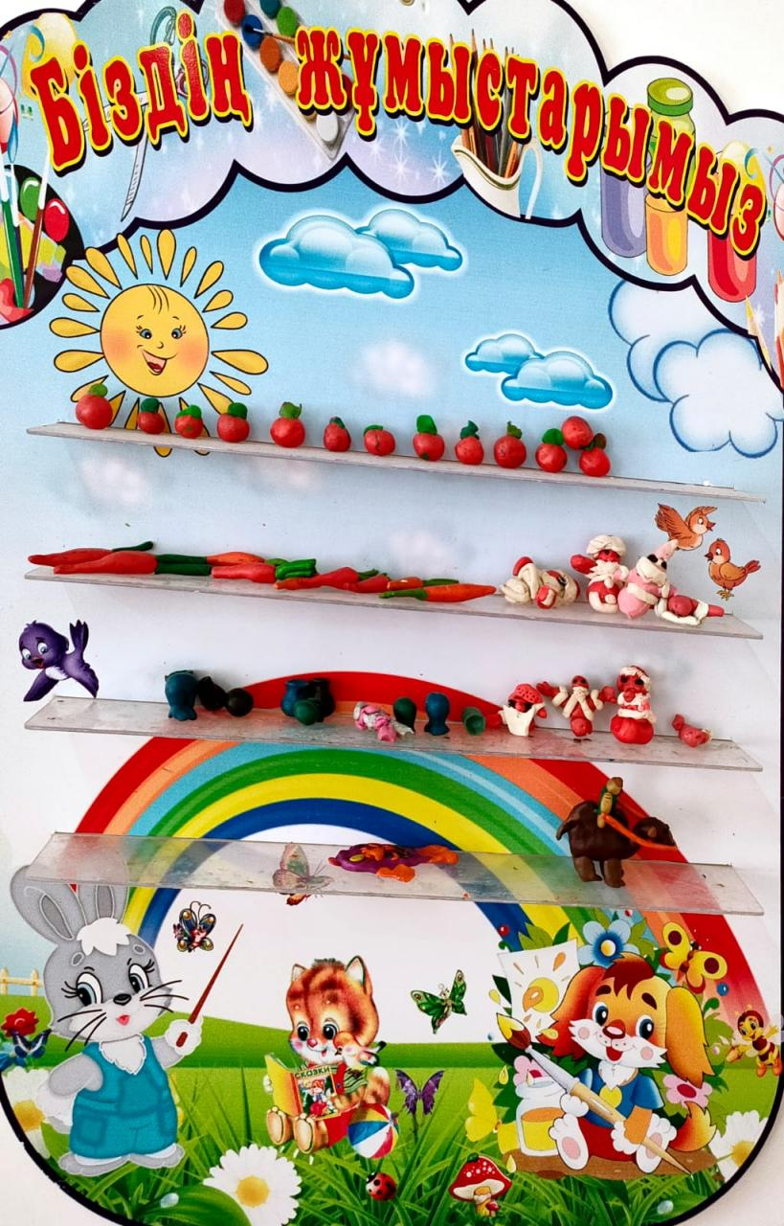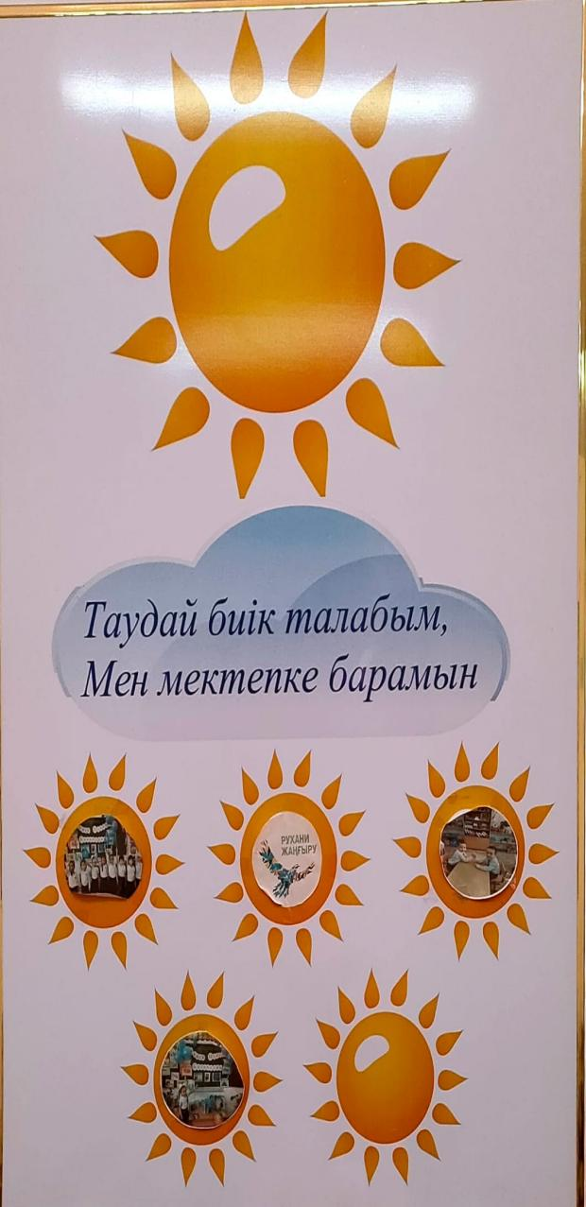
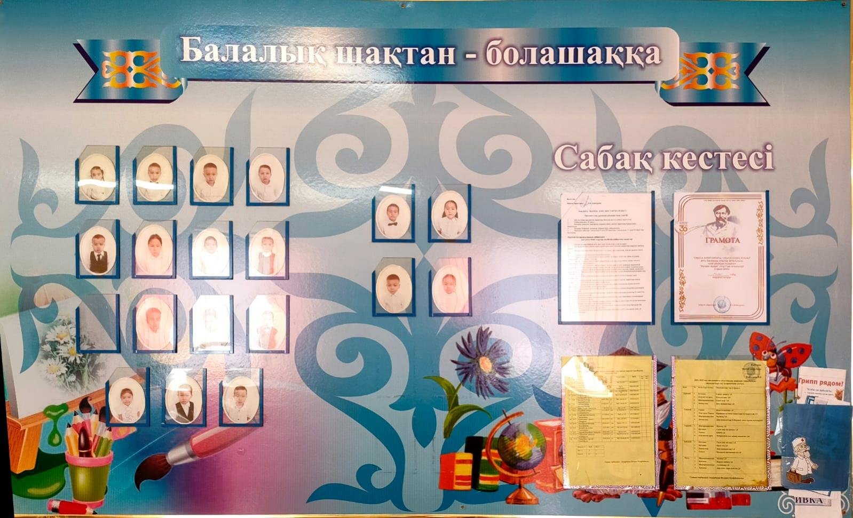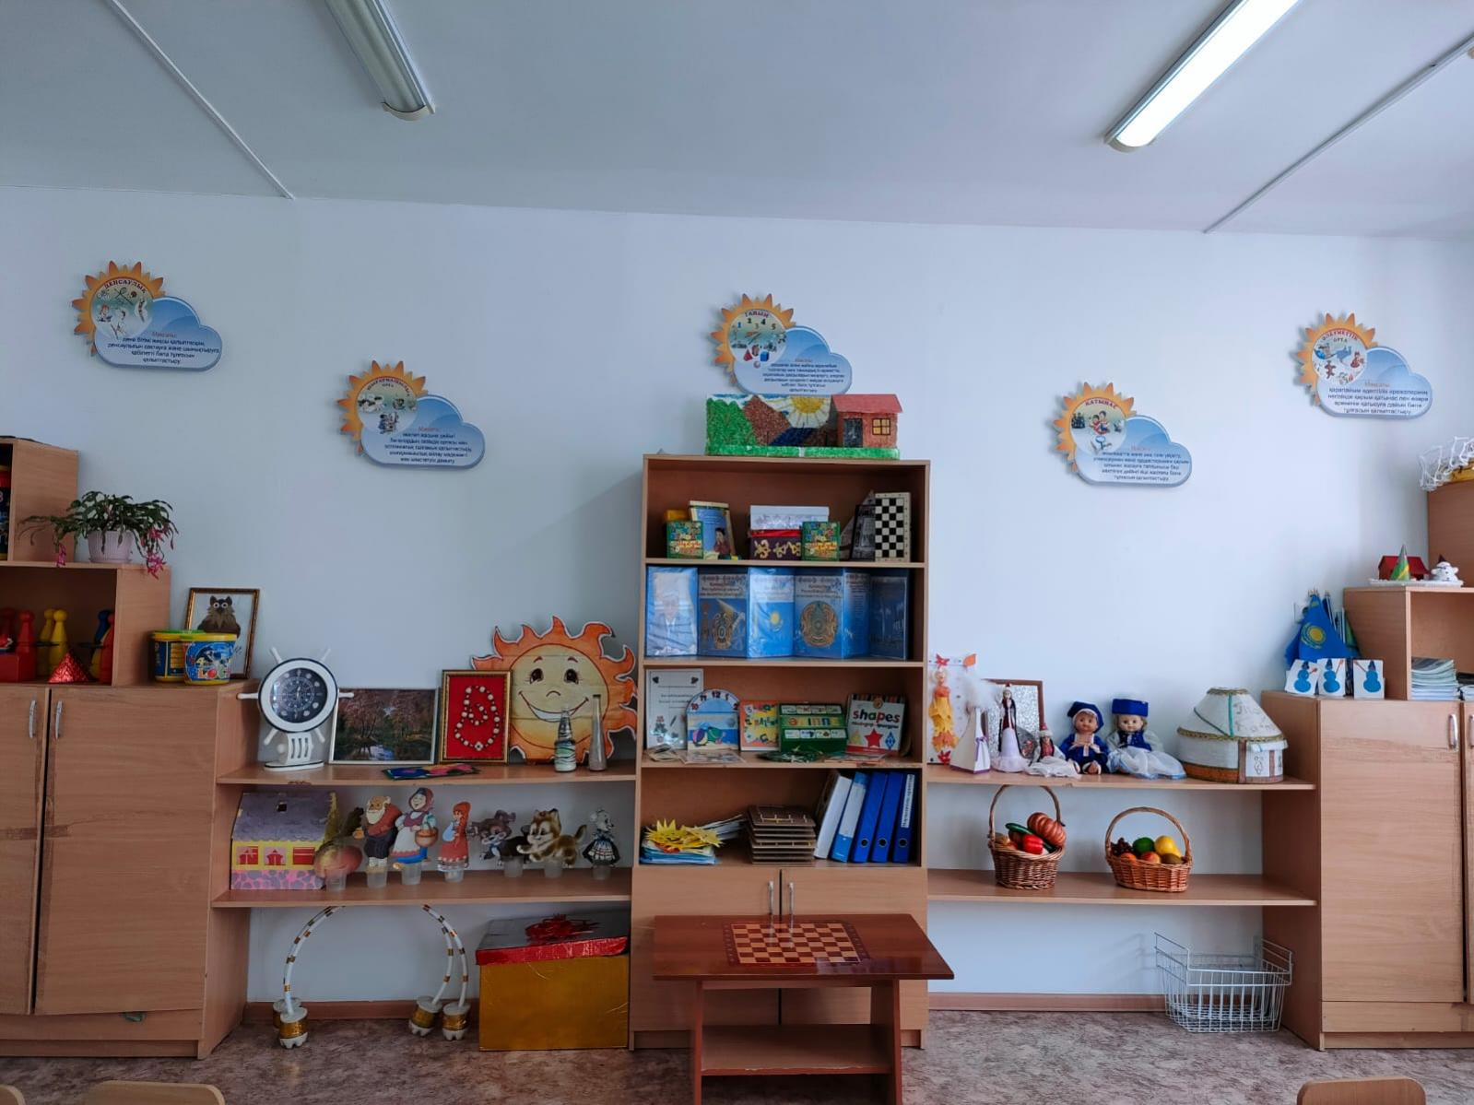

МАД кабинет кабинет паспорты
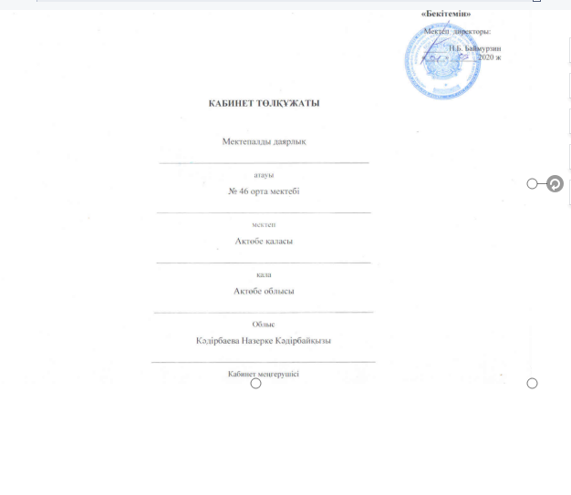

№ 1 кабинет. Мектепалды даярлық класының мүліктерінің тізімі
№ | Мүліктер/ ойыншықтар | Саны | Нөмірі
1 | Тақта | 1 | 237063001879
2 | Шкаф | 2 | 237063000091\90
3 | Шкаф | 1 | 237063002246
4 | Парта орындығымен | 16 | 237062000056-69
5 | Орындық (мұғалім) | 1 | 237063000668
6 | Киім ілетін шкаф | 3/15 | 237063000539-53
7 | Мұғалім үстелі | 1 | 237063000668
8 | Кітаптар қоры | 20
9 | Кегли | 12
10 | Доптар | 2
11 | Құрастырма | 5
12 | Бэзиборд | 1
13 | Секіртпелер | 5
14 | Шығыршық | 2
15 | Гимнастикалық лента | 4
16 | Пирамида | 1
17 | Пазлдар | 3
18 | Тақырыптарға сай түрлі дидактикалық материалдар
19 | Театрландырылған қуыршақтар | 1

4).МЖМБС және МДТО үлгілік оқу бағдарламасының бағдарламасының талаптарына сәйкес мектепке дейінгі тәрбие мен оқытудың мазмұнын орындауды қамтамасыз ететін «Мектепке дейінгі тәрбие мен оқыту» мамандығы бойынша білімі бар тәрбиеші туралы мәлімет (педагогтардың дипломдарының көшірмелері қоса берілді)
2021-2022 оқу жылы
№ | Тәрбиешілердің аты-жөні | Білімі ,бітірген оқу орны,жылы | Диплом бойынша мамандығы | Пед.өтілі | Санаты (бұйрық№жылы) | Курстан өткен жылы | Эл.почта | Біліктілікті арттыру курсы
1 | Кәдірбаева Н.К | Көпсалалы «Болашақ» колледжі 2010-2013ж  Қ.Жубанов атындағы Ақтөбе өңірлік мемлекеттікуниверситеті 2017-2020ж |  | 7,10 | IIсанат  №107  2020.29.12. | 03.02.-14.02.  2020ж | Nazerke.08.06.1992@mail.ru | «Мектепке дейінгі ұйымдарда білім беру процесін жобалау» (03.02-14.02.2020ж)  72 сағ  №0339384
Куәлік
«Мектепке дейінгі білім беру жүйесіндегі тәрбиеші тұлғасы және кәсіби іс-әрекеті»
15.02.2020
№109678

5).2021-2022 жылдар аралығында ерекше білім беруіне қажеттілігі бар тәрбиеленушілер болған жоқ

6) Баланың даму мониторингін қамтамасыз ететін және оның жеке дамуын жоспарлаудың негізі болып табылатын көрсеткіштер ретінде оқыту нәтижелері ( мектепалды жасындағы тәрбиеленушілердің жеке даму жоспарларының (карталары) көшірмелері қоса берілді.
алды даярлық 0 «А» сыныбының 2021-2022 оқу жылындағы білім деңгейінің және білім беру салаларының
Қаңтар айындағы салыстырмалы мониторингінің қорытындысы бойынша
баланың жеке даму картасы
Баланың аты-жөні: Болатбек Тәуекел Қосжанұлы Баланың жасы 5 жас Тобы: 0 «А» Күні 4-10 қаңтар

Білім беру салалары | Түзету іс-шаралары  (бастапқы бақылаудан кейін) | Түзету іс-шаралары  (аралық бақылаудан кейін) |  | Түзету іс-шаралары  (қорытынды бақылаудан кейін) | ҚОРЫТЫНДЫ
Денсаулық | Күш жаттығу кезіңде бала тез шаршап қалады,организмді шынықтыру бойынша көп жұмыс жасау керек. | Организмді шынықтыру бойынша көп жұмыс жасау керек.
Коммуникация | Сөйлеу яғни тілдік коммуникациясын дамыту.Дұрыс сөйлеу мәнерін қалыптастыру. | Әріптің қандай элементтерден тұратының анықтай білуге қалыптастыру.
Таным | 10-ға дейін кері қарай санауды бекіту.Кеңістікті бағдарлау және ажырата білуге үйрету. | Топтарды салыстырып,санау негізінде сандық мәнін жалпылай алу керек.
Шығармашылық | Түрлі үйлесімдікте құрылған қазақ өрнегінің элементтерін (1-2) салу.  Үзік сызықтарды салу білігін бекіту | Затқа қарап және елестету арқылы жұмыс жасауға үйрету.
Әлеумет | Өзін-өзі бағалауын арттыру жұмысын жүргізу. | Адамның табиғатпен өзара әрекетінің себеп-салдарлық тәуелділігін анықтауға қалыптастыру
10  9  III деңгей 8  7  6  4 4 4 4 4  IIдеңгей  3  2  1  I деңгей 0  Денсаулық Коммуникация Таным Шығармашылық Әлеумет |  |  | Ескерту:  1-деңгей – сарғыш түс;  2-деңгей – жасыл түспен;  3-деңгей– қызыл түспен.  Дағдыларды меңгеру деңгейлері:  1-деңгей – бала белгілі бір қимыл мен біліктерді жаңғырта алады (1-3 ұпай);  2-деңгей – бала не істеп жатқанын түсінеді, белгілі білім қорына ие (4-6 ұпай);  3-деңгей – бала өзінің білетінін және жасай алатынын қолданады, білімін өз бетінше және шығармашылықпен қолдана алады (7-10 ұпай).

Мектепалды даярлық 0 «А» сыныбының 2021-2022 оқу жылындағы білім деңгейінің және білім беру салаларының
Қаңтар айындағы салыстырмалы мониторингінің қорытындысы бойынша
баланың жеке даму картасы
Баланың аты-жөні: Сайлаубай Абдулла Алибекұлы Баланың жасы 6 жас Тобы: 0 «А» Күні 4-10 қаңтар

Білім беру салалары | Түзету іс-шаралары  (бастапқы бақылаудан кейін) | Түзету іс-шаралары  (аралық бақылаудан кейін) |  | Түзету іс-шаралары  (қорытынды бақылаудан кейін) | ҚОРЫТЫНДЫ
Денсаулық | Күш жаттығу кезіңде бала тез шаршап қалады,организмді шынықтыру бойынша көп жұмыс жасау керек. | Организмді шынықтыру бойынша көп жұмыс жасау керек.
Коммуникация | Сөйлеу яғни тілдік коммуникациясын дамыту.Дұрыс сөйлеу мәнерін қалыптастыру. | Әріптің қандай элементтерден тұратының анықтай білуге қалыптастыру.
Таным | 10-ға дейін кері қарай санауды бекіту.Кеңістікті бағдарлау және ажырата білуге үйрету. | Топтарды салыстырып,санау негізінде сандық мәнін жалпылай алу керек.
Шығармашылық | Түрлі үйлесімдікте құрылған қазақ өрнегінің элементтерін (1-2) салу.  Үзік сызықтарды салу білігін бекіту | Затқа қарап және елестету арқылы жұмыс жасауға үйрету.
Әлеумет | Өзін-өзі бағалауын арттыру жұмысын жүргізу. | Адамның табиғатпен өзара әрекетінің себеп-салдарлық тәуелділігін анықтауға қалыптастыру
10  9  III деңгей 8  7  6  4 4 4 4 4  IIдеңгей  3  2  1  I деңгей 0  Денсаулық Коммуникация Таным Шығармашылық Әлеумет |  |  | Ескерту:  1-деңгей – сарғыш түс;  2-деңгей – жасыл түспен;  3-деңгей– қызыл түспен.  Дағдыларды меңгеру деңгейлері:  1-деңгей – бала белгілі бір қимыл мен біліктерді жаңғырта алады (1-3 ұпай);  2-деңгей – бала не істеп жатқанын түсінеді, белгілі білім қорына ие (4-6 ұпай);  3-деңгей – бала өзінің білетінін және жасай алатынын қолданады, білімін өз бетінше және шығармашылықпен қолдана алады (7-10 ұпай).

Мектепалды даярлық 0 «А» сыныбының 2021-2022 оқу жылындағы білім деңгейінің және білім беру салаларының
Қаңтар айындағы салыстырмалы мониторингінің қорытындысы бойынша
баланың жеке даму картасы
Баланың аты-жөні: Қуанғалиев Армат АрнұрұлыБаланың жасы 6 жас Тобы: 0 «А» Күні 4 - 10 қаңтар

Білім беру салалары | Түзету іс-шаралары  (бастапқы бақылаудан кейін) | Түзету іс-шаралары  (аралық бақылаудан кейін) |  | Түзету іс-шаралары  (қорытынды бақылаудан кейін) | ҚОРЫТЫНДЫ
Денсаулық | Күш жаттығу кезіңде бала тез шаршап қалады,организмді шынықтыру бойынша көп жұмыс жасау керек. | Организмді шынықтыру бойынша көп жұмыс жасау керек.
Коммуникация | Сөйлеу яғни тілдік коммуникациясын дамыту.Дұрыс сөйлеу мәнерін қалыптастыру. | Әріптің қандай элементтерден тұратының анықтай білуге қалыптастыру.
Таным | 10-ға дейін кері қарай санауды бекіту.Кеңістікті бағдарлау және ажырата білуге үйрету. | Топтарды салыстырып,санау негізінде сандық мәнін жалпылай алу керек.
Шығармашылық | Түрлі үйлесімдікте құрылған қазақ өрнегінің элементтерін (1-2) салу.  Үзік сызықтарды салу білігін бекіту | Затқа қарап және елестету арқылы жұмыс жасауға үйрету.
Әлеумет | Өзін-өзі бағалауын арттыру жұмысын жүргізу. | Адамның табиғатпен өзара әрекетінің себеп-салдарлық тәуелділігін анықтауға қалыптастыру
10  9  III деңгей 8  7  6  4 4 4 4 4  IIдеңгей  3  2  1  I деңгей 0  Денсаулық Коммуникация Таным Шығармашылық Әлеумет |  |  | Ескерту:  1-деңгей – сарғыш түс;  2-деңгей – жасыл түспен;  3-деңгей– қызыл түспен.  Дағдыларды меңгеру деңгейлері:  1-деңгей – бала белгілі бір қимыл мен біліктерді жаңғырта алады (1-3 ұпай);  2-деңгей – бала не істеп жатқанын түсінеді, белгілі білім қорына ие (4-6 ұпай);  3-деңгей – бала өзінің білетінін және жасай алатынын қолданады, білімін өз бетінше және шығармашылықпен қолдана алады (7-10 ұпай).

Мектепалды даярлық 0 «А» сыныбының 2021-2022 оқу жылындағы білім деңгейінің және білім беру салаларының
Қаңтар айындағы салыстырмалы мониторингінің қорытындысы бойынша
баланың жеке даму картасы
Баланың аты-жөні: Ғани Айзере СерікқызыБаланың жасы 5 жас Тобы: 0 «А» Күні 4-10 қаңтар

Білім беру салалары | Түзету іс-шаралары  (бастапқы бақылаудан кейін) | Түзету іс-шаралары  (аралық бақылаудан кейін) |  | Түзету іс-шаралары  (қорытынды бақылаудан кейін) | ҚОРЫТЫНДЫ
Денсаулық | Күш жаттығу кезіңде бала тез шаршап қалады,организмді шынықтыру бойынша көп жұмыс жасау керек. | Организмді шынықтыру бойынша көп жұмыс жасау керек.
Коммуникация | Сөйлеу яғни тілдік коммуникациясын дамыту.Дұрыс сөйлеу мәнерін қалыптастыру. | Әріптің қандай элементтерден тұратының анықтай білуге қалыптастыру.
Таным | 10-ға дейін кері қарай санауды бекіту.Кеңістікті бағдарлау және ажырата білуге үйрету. | Топтарды салыстырып,санау негізінде сандық мәнін жалпылай алу керек.
Шығармашылық | Түрлі үйлесімдікте құрылған қазақ өрнегінің элементтерін (1-2) салу.  Үзік сызықтарды салу білігін бекіту | Затқа қарап және елестету арқылы жұмыс жасауға үйрету.
Әлеумет | Өзін-өзі бағалауын арттыру жұмысын жүргізу. | Адамның табиғатпен өзара әрекетінің себеп-салдарлық тәуелділігін анықтауға қалыптастыру
10  9  III деңгей 8  7  6  4 4 4 4 4  IIдеңгей  3  2  1  I деңгей 0  Денсаулық Коммуникация Таным Шығармашылық Әлеумет |  |  | Ескерту:  1-деңгей – сарғыш түс;  2-деңгей – жасыл түспен;  3-деңгей– қызыл түспен.  Дағдыларды меңгеру деңгейлері:  1-деңгей – бала белгілі бір қимыл мен біліктерді жаңғырта алады (1-3 ұпай);  2-деңгей – бала не істеп жатқанын түсінеді, белгілі білім қорына ие (4-6 ұпай);  3-деңгей – бала өзінің білетінін және жасай алатынын қолданады, білімін өз бетінше және шығармашылықпен қолдана алады (7-10 ұпай).

Мектепалды даярлық 0 «А» сыныбының 2021-2022 оқу жылындағы білім деңгейінің және білім беру салаларының
Қаңтар айындағы салыстырмалы мониторингінің қорытындысы бойынша
баланың жеке даму картасы
Баланың аты-жөні: Елеусіз Айзере Бекмұханбетқызы Баланың жасы 5 жас Тобы: 0 «А» Күні 4-10 қаңтар

Білім беру салалары | Түзету іс-шаралары  (бастапқы бақылаудан кейін) | Түзету іс-шаралары  (аралық бақылаудан кейін) |  | Түзету іс-шаралары  (қорытынды бақылаудан кейін) | ҚОРЫТЫНДЫ
Денсаулық | Күш жаттығу кезіңде бала тез шаршап қалады,организмді шынықтыру бойынша көп жұмыс жасау керек. | Организмді шынықтыру бойынша көп жұмыс жасау керек.
Коммуникация | Сөйлеу яғни тілдік коммуникациясын дамыту.Дұрыс сөйлеу мәнерін қалыптастыру. | Әріптің қандай элементтерден тұратының анықтай білуге қалыптастыру.
Таным | 10-ға дейін кері қарай санауды бекіту.Кеңістікті бағдарлау және ажырата білуге үйрету. | Топтарды салыстырып,санау негізінде сандық мәнін жалпылай алу керек.
Шығармашылық | Түрлі үйлесімдікте құрылған қазақ өрнегінің элементтерін (1-2) салу.  Үзік сызықтарды салу білігін бекіту | Затқа қарап және елестету арқылы жұмыс жасауға үйрету.
Әлеумет | Өзін-өзі бағалауын арттыру жұмысын жүргізу. | Адамның табиғатпен өзара әрекетінің себеп-салдарлық тәуелділігін анықтауға қалыптастыру
10  9  III деңгей 8  7  6  4 4 4 4 4  IIдеңгей  3  2  1  I деңгей 0  Денсаулық Коммуникация Таным Шығармашылық Әлеумет |  |  | Ескерту:  1-деңгей – сарғыш түс;  2-деңгей – жасыл түспен;  3-деңгей– қызыл түспен.  Дағдыларды меңгеру деңгейлері:  1-деңгей – бала белгілі бір қимыл мен біліктерді жаңғырта алады (1-3 ұпай);  2-деңгей – бала не істеп жатқанын түсінеді, белгілі білім қорына ие (4-6 ұпай);  3-деңгей – бала өзінің білетінін және жасай алатынын қолданады, білімін өз бетінше және шығармашылықпен қолдана алады (7-10 ұпай).

Мектепалды даярлық 0 «А» сыныбының 2021-2022 оқу жылындағы білім деңгейінің және білім беру салаларының
Қаңтар айындағы салыстырмалы мониторингінің қорытындысы бойынша
баланың жеке даму картасы
Баланың аты-жөні: Қаир Осман Айбекұлы Баланың жасы 5 жас Тобы: 0 «А» Күні 4-10 қаңтар

Білім беру салалары | Түзету іс-шаралары  (бастапқы бақылаудан кейін) | Түзету іс-шаралары  (аралық бақылаудан кейін) |  | Түзету іс-шаралары  (қорытынды бақылаудан кейін) | ҚОРЫТЫНДЫ
Денсаулық | Күш жаттығу кезіңде бала тез шаршап қалады,организмді шынықтыру бойынша көп жұмыс жасау керек. | Организмді шынықтыру бойынша көп жұмыс жасау керек.
Коммуникация | Сөйлеу яғни тілдік коммуникациясын дамыту.Дұрыс сөйлеу мәнерін қалыптастыру. | Әріптің қандай элементтерден тұратының анықтай білуге қалыптастыру.
Таным | 10-ға дейін кері қарай санауды бекіту.Кеңістікті бағдарлау және ажырата білуге үйрету. | Топтарды салыстырып,санау негізінде сандық мәнін жалпылай алу керек.
Шығармашылық | Түрлі үйлесімдікте құрылған қазақ өрнегінің элементтерін (1-2) салу.  Үзік сызықтарды салу білігін бекіту | Затқа қарап және елестету арқылы жұмыс жасауға үйрету.
Әлеумет | Өзін-өзі бағалауын арттыру жұмысын жүргізу. | Адамның табиғатпен өзара әрекетінің себеп-салдарлық тәуелділігін анықтауға қалыптастыру
10  9  III деңгей 8  7  6  4 4 4 4 4  IIдеңгей  3  2  1  I деңгей 0  Денсаулық Коммуникация Таным Шығармашылық Әлеумет |  |  | Ескерту:  1-деңгей – сарғыш түс;  2-деңгей – жасыл түспен;  3-деңгей– қызыл түспен.  Дағдыларды меңгеру деңгейлері:  1-деңгей – бала белгілі бір қимыл мен біліктерді жаңғырта алады (1-3 ұпай);  2-деңгей – бала не істеп жатқанын түсінеді, белгілі білім қорына ие (4-6 ұпай);  3-деңгей – бала өзінің білетінін және жасай алатынын қолданады, білімін өз бетінше және шығармашылықпен қолдана алады (7-10 ұпай).

Мектепалды даярлық 0 «А» сыныбының 2021-2022 оқу жылындағы білім деңгейінің және білім беру салаларының
Қаңтар айындағы салыстырмалы мониторингінің қорытындысы бойынша
баланың жеке даму картасы
Баланың аты-жөні: Қуантқанова Еркеназ Талғатқызы Баланың жасы 5 жас Тобы: 0 «А» Күні 4-10 қаңтар

Білім беру салалары | Түзету іс-шаралары  (бастапқы бақылаудан кейін) | Түзету іс-шаралары  (аралық бақылаудан кейін) |  | Түзету іс-шаралары  (қорытынды бақылаудан кейін) | ҚОРЫТЫНДЫ
Денсаулық | Күш жаттығу кезіңде бала тез шаршап қалады,организмді шынықтыру бойынша көп жұмыс жасау керек. | Организмді шынықтыру бойынша көп жұмыс жасау керек.
Коммуникация | Сөйлеу яғни тілдік коммуникациясын дамыту.Дұрыс сөйлеу мәнерін қалыптастыру. | Әріптің қандай элементтерден тұратының анықтай білуге қалыптастыру.
Таным | 10-ға дейін кері қарай санауды бекіту.Кеңістікті бағдарлау және ажырата білуге үйрету. | Топтарды салыстырып,санау негізінде сандық мәнін жалпылай алу керек.
Шығармашылық | Түрлі үйлесімдікте құрылған қазақ өрнегінің элементтерін (1-2) салу.  Үзік сызықтарды салу білігін бекіту | Затқа қарап және елестету арқылы жұмыс жасауға үйрету.
Әлеумет | Өзін-өзі бағалауын арттыру жұмысын жүргізу. | Адамның табиғатпен өзара әрекетінің себеп-салдарлық тәуелділігін анықтауға қалыптастыру
10  9  III деңгей 8  7  6  4 4 4 4 4  IIдеңгей  3  2  1  I деңгей 0  Денсаулық Коммуникация Таным Шығармашылық Әлеумет |  |  | Ескерту:  1-деңгей – сарғыш түс;  2-деңгей – жасыл түспен;  3-деңгей– қызыл түспен.  Дағдыларды меңгеру деңгейлері:  1-деңгей – бала белгілі бір қимыл мен біліктерді жаңғырта алады (1-3 ұпай);  2-деңгей – бала не істеп жатқанын түсінеді, белгілі білім қорына ие (4-6 ұпай);  3-деңгей – бала өзінің білетінін және жасай алатынын қолданады, білімін өз бетінше және шығармашылықпен қолдана алады (7-10 ұпай).

Мектепалды даярлық 0 «А» сыныбының 2021-2022 оқу жылындағы білім деңгейінің және білім беру салаларының
Қаңтар айындағы салыстырмалы мониторингінің қорытындысы бойынша
баланың жеке даму картасы
Баланың аты-жөні: Қыдырғали Фатима Нұрланқызы Баланың жасы 5 жас Тобы: 0 «А» Күні 4-10 қаңтар

Білім беру салалары | Түзету іс-шаралары  (бастапқы бақылаудан кейін) | Түзету іс-шаралары  (аралық бақылаудан кейін) |  | Түзету іс-шаралары  (қорытынды бақылаудан кейін) | ҚОРЫТЫНДЫ
Денсаулық | Күш жаттығу кезіңде бала тез шаршап қалады,организмді шынықтыру бойынша көп жұмыс жасау керек. | Организмді шынықтыру бойынша көп жұмыс жасау керек.
Коммуникация | Сөйлеу яғни тілдік коммуникациясын дамыту.Дұрыс сөйлеу мәнерін қалыптастыру. | Әріптің қандай элементтерден тұратының анықтай білуге қалыптастыру.
Таным | 10-ға дейін кері қарай санауды бекіту.Кеңістікті бағдарлау және ажырата білуге үйрету. | Топтарды салыстырып,санау негізінде сандық мәнін жалпылай алу керек.
Шығармашылық | Түрлі үйлесімдікте құрылған қазақ өрнегінің элементтерін (1-2) салу.  Үзік сызықтарды салу білігін бекіту | Затқа қарап және елестету арқылы жұмыс жасауға үйрету.
Әлеумет | Өзін-өзі бағалауын арттыру жұмысын жүргізу. | Адамның табиғатпен өзара әрекетінің себеп-салдарлық тәуелділігін анықтауға қалыптастыру
10  9  III деңгей 8  7  6  4 4 4 4 4  IIдеңгей  3  2  1  I деңгей 0  Денсаулық Коммуникация Таным Шығармашылық Әлеумет |  |  | Ескерту:  1-деңгей – сарғыш түс;  2-деңгей – жасыл түспен;  3-деңгей– қызыл түспен.  Дағдыларды меңгеру деңгейлері:  1-деңгей – бала белгілі бір қимыл мен біліктерді жаңғырта алады (1-3 ұпай);  2-деңгей – бала не істеп жатқанын түсінеді, белгілі білім қорына ие (4-6 ұпай);  3-деңгей – бала өзінің білетінін және жасай алатынын қолданады, білімін өз бетінше және шығармашылықпен қолдана алады (7-10 ұпай).

Мектепалды даярлық 0 «А» сыныбының 2021-2022 оқу жылындағы білім деңгейінің және білім беру салаларының
Қаңтар айындағы салыстырмалы мониторингінің қорытындысы бойынша
баланың жеке даму картасы
Баланың аты-жөні: Қиынбай Айзере Ақболатқызы Баланың жасы 6 жас Тобы:0«А» Күні 4-10 қаңтар

Білім беру салалары | Түзету іс-шаралары  (бастапқы бақылаудан кейін) | Түзету іс-шаралары  (аралық бақылаудан кейін) |  | Түзету іс-шаралары  (қорытынды бақылаудан кейін) | ҚОРЫТЫНДЫ
Денсаулық | Күш жаттығу кезіңде бала тез шаршап қалады,организмді шынықтыру бойынша көп жұмыс жасау керек. | Организмді шынықтыру бойынша көп жұмыс жасау керек.
Коммуникация | Сөйлеу яғни тілдік коммуникациясын дамыту.Дұрыс сөйлеу мәнерін қалыптастыру. | Әріптің қандай элементтерден тұратының анықтай білуге қалыптастыру.
Таным | 10-ға дейін кері қарай санауды бекіту.Кеңістікті бағдарлау және ажырата білуге үйрету. | Топтарды салыстырып,санау негізінде сандық мәнін жалпылай алу керек.
Шығармашылық | Түрлі үйлесімдікте құрылған қазақ өрнегінің элементтерін (1-2) салу.  Үзік сызықтарды салу білігін бекіту | Затқа қарап және елестету арқылы жұмыс жасауға үйрету.
Әлеумет | Өзін-өзі бағалауын арттыру жұмысын жүргізу. | Адамның табиғатпен өзара әрекетінің себеп-салдарлық тәуелділігін анықтауға қалыптастыру
10  9  III деңгей 8  7  6  4 4 4 4 4  IIдеңгей  3  2  1  I деңгей 0  Денсаулық Коммуникация Таным Шығармашылық Әлеумет |  |  | Ескерту:  1-деңгей – сарғыш түс;  2-деңгей – жасыл түспен;  3-деңгей– қызыл түспен.  Дағдыларды меңгеру деңгейлері:  1-деңгей – бала белгілі бір қимыл мен біліктерді жаңғырта алады (1-3 ұпай);  2-деңгей – бала не істеп жатқанын түсінеді, белгілі білім қорына ие (4-6 ұпай);  3-деңгей – бала өзінің білетінін және жасай алатынын қолданады, білімін өз бетінше және шығармашылықпен қолдана алады (7-10 ұпай).

Мектепалды даярлық 0 «А» сыныбының 2021-2022 оқу жылындағы білім деңгейінің және білім беру салаларының
Қаңтар айындағы салыстырмалы мониторингінің қорытындысы бойынша
баланың жеке даму картасы
Баланың аты-жөні: Нұртай Жұмабек Серікұлы Баланың жасы 5 жас Тобы: 0 «А» Күні 4-10 қаңтар

Білім беру салалары | Түзету іс-шаралары  (бастапқы бақылаудан кейін) | Түзету іс-шаралары  (аралық бақылаудан кейін) |  | Түзету іс-шаралары  (қорытынды бақылаудан кейін) | ҚОРЫТЫНДЫ
Денсаулық | Күш жаттығу кезіңде бала тез шаршап қалады,организмді шынықтыру бойынша көп жұмыс жасау керек. | Организмді шынықтыру бойынша көп жұмыс жасау керек.
Коммуникация | Сөйлеу яғни тілдік коммуникациясын дамыту.Дұрыс сөйлеу мәнерін қалыптастыру. | Әріптің қандай элементтерден тұратының анықтай білуге қалыптастыру.
Таным | 10-ға дейін кері қарай санауды бекіту.Кеңістікті бағдарлау және ажырата білуге үйрету. | Топтарды салыстырып,санау негізінде сандық мәнін жалпылай алу керек.
Шығармашылық | Түрлі үйлесімдікте құрылған қазақ өрнегінің элементтерін (1-2) салу.  Үзік сызықтарды салу білігін бекіту | Затқа қарап және елестету арқылы жұмыс жасауға үйрету.
Әлеумет | Өзін-өзі бағалауын арттыру жұмысын жүргізу. | Адамның табиғатпен өзара әрекетінің себеп-салдарлық тәуелділігін анықтауға қалыптастыру
10  9  III деңгей 8  7  6  4 4 4 4 4  IIдеңгей  3  2  1  I деңгей 0  Денсаулық Коммуникация Таным Шығармашылық Әлеумет |  |  | Ескерту:  1-деңгей – сарғыш түс;  2-деңгей – жасыл түспен;  3-деңгей– қызыл түспен.  Дағдыларды меңгеру деңгейлері:  1-деңгей – бала белгілі бір қимыл мен біліктерді жаңғырта алады (1-3 ұпай);  2-деңгей – бала не істеп жатқанын түсінеді, белгілі білім қорына ие (4-6 ұпай);  3-деңгей – бала өзінің білетінін және жасай алатынын қолданады, білімін өз бетінше және шығармашылықпен қолдана алады (7-10 ұпай).

Мектепалды даярлық 0 «А» сыныбының 2021-2022 оқу жылындағы білім деңгейінің және білім беру салаларының
Қаңтар айындағы салыстырмалы мониторингінің қорытындысы бойынша
баланың жеке даму картасы
Баланың аты-жөні: Назербаева Азиза Талғатқызы Баланың жасы 6-жас Тобы: 0 «А» Күні 4-10 қаңтар

Білім беру салалары | Түзету іс-шаралары  (бастапқы бақылаудан кейін) | Түзету іс-шаралары  (аралық бақылаудан кейін) |  | Түзету іс-шаралары  (қорытынды бақылаудан кейін) | ҚОРЫТЫНДЫ
Денсаулық | Күш жаттығу кезіңде бала тез шаршап қалады,организмді шынықтыру бойынша көп жұмыс жасау керек. | Организмді шынықтыру бойынша көп жұмыс жасау керек.
Коммуникация | Сөйлеу яғни тілдік коммуникациясын дамыту.Дұрыс сөйлеу мәнерін қалыптастыру. | Әріптің қандай элементтерден тұратының анықтай білуге қалыптастыру.
Таным | 10-ға дейін кері қарай санауды бекіту.Кеңістікті бағдарлау және ажырата білуге үйрету. | Топтарды салыстырып,санау негізінде сандық мәнін жалпылай алу керек.
Шығармашылық | Түрлі үйлесімдікте құрылған қазақ өрнегінің элементтерін (1-2) салу.  Үзік сызықтарды салу білігін бекіту | Затқа қарап және елестету арқылы жұмыс жасауға үйрету.
Әлеумет | Өзін-өзі бағалауын арттыру жұмысын жүргізу. | Адамның табиғатпен өзара әрекетінің себеп-салдарлық тәуелділігін анықтауға қалыптастыру
10  9  III деңгей 8  7  6  4 4 4 4 4  IIдеңгей  3  2  1  I деңгей 0  Денсаулық Коммуникация Таным Шығармашылық Әлеумет |  |  | Ескерту:  1-деңгей – сарғыш түс;  2-деңгей – жасыл түспен;  3-деңгей– қызыл түспен.  Дағдыларды меңгеру деңгейлері:  1-деңгей – бала белгілі бір қимыл мен біліктерді жаңғырта алады (1-3 ұпай);  2-деңгей – бала не істеп жатқанын түсінеді, белгілі білім қорына ие (4-6 ұпай);  3-деңгей – бала өзінің білетінін және жасай алатынын қолданады, білімін өз бетінше және шығармашылықпен қолдана алады (7-10 ұпай).

Мектепалды даярлық 0 «А» сыныбының 2021-2022 оқу жылындағы білім деңгейінің және білім беру салаларының
Қаңтар айындағы салыстырмалы мониторингінің қорытындысы бойынша
баланың жеке даму картасы
Баланың аты-жөні: Тұрақбаев Арслан Селбайұлы Баланың жасы 5 жас Тобы: 0 «А» Күні 4 - 10 қаңтар

Білім беру салалары | Түзету іс-шаралары  (бастапқы бақылаудан кейін) | Түзету іс-шаралары  (аралық бақылаудан кейін) |  | Түзету іс-шаралары  (қорытынды бақылаудан кейін) | ҚОРЫТЫНДЫ
Денсаулық | Күш жаттығу кезіңде бала тез шаршап қалады,организмді шынықтыру бойынша көп жұмыс жасау керек. | Организмді шынықтыру бойынша көп жұмыс жасау керек.
Коммуникация | Сөйлеу яғни тілдік коммуникациясын дамыту.Дұрыс сөйлеу мәнерін қалыптастыру. | Әріптің қандай элементтерден тұратының анықтай білуге қалыптастыру.
Таным | 10-ға дейін кері қарай санауды бекіту.Кеңістікті бағдарлау және ажырата білуге үйрету. | Топтарды салыстырып,санау негізінде сандық мәнін жалпылай алу керек.
Шығармашылық | Түрлі үйлесімдікте құрылған қазақ өрнегінің элементтерін (1-2) салу.  Үзік сызықтарды салу білігін бекіту | Затқа қарап және елестету арқылы жұмыс жасауға үйрету.
Әлеумет | Өзін-өзі бағалауын арттыру жұмысын жүргізу. | Адамның табиғатпен өзара әрекетінің себеп-салдарлық тәуелділігін анықтауға қалыптастыру
10  9  III деңгей 8  7  6  4 4 4 4 4  IIдеңгей  3  2  1  I деңгей 0  Денсаулық Коммуникация Таным Шығармашылық Әлеумет |  |  | Ескерту:  1-деңгей – сарғыш түс;  2-деңгей – жасыл түспен;  3-деңгей– қызыл түспен.  Дағдыларды меңгеру деңгейлері:  1-деңгей – бала белгілі бір қимыл мен біліктерді жаңғырта алады (1-3 ұпай);  2-деңгей – бала не істеп жатқанын түсінеді, белгілі білім қорына ие (4-6 ұпай);  3-деңгей – бала өзінің білетінін және жасай алатынын қолданады, білімін өз бетінше және шығармашылықпен қолдана алады (7-10 ұпай).

Мектепалды даярлық 0 «А» сыныбының 2021-2022 оқу жылындағы білім деңгейінің және білім беру салаларының
Қаңтар айындағы салыстырмалы мониторингінің қорытындысы бойынша
баланың жеке даму картасы
Баланың аты-жөні: Ерғазы Ернұр Құрманбекұлы Баланың жасы 6 жас Тобы: 0 «А» Күні 4 - 10 қаңтар

Білім беру салалары | Түзету іс-шаралары  (бастапқы бақылаудан кейін) | Түзету іс-шаралары  (аралық бақылаудан кейін) |  | Түзету іс-шаралары  (қорытынды бақылаудан кейін) | ҚОРЫТЫНДЫ
Денсаулық | Күш жаттығу кезіңде бала тез шаршап қалады,организмді шынықтыру бойынша көп жұмыс жасау керек. | Организмді шынықтыру бойынша көп жұмыс жасау керек.
Коммуникация | Сөйлеу яғни тілдік коммуникациясын дамыту.Дұрыс сөйлеу мәнерін қалыптастыру. | Әріптің қандай элементтерден тұратының анықтай білуге қалыптастыру.
Таным | 10-ға дейін кері қарай санауды бекіту.Кеңістікті бағдарлау және ажырата білуге үйрету. | Топтарды салыстырып,санау негізінде сандық мәнін жалпылай алу керек.
Шығармашылық | Түрлі үйлесімдікте құрылған қазақ өрнегінің элементтерін (1-2) салу.  Үзік сызықтарды салу білігін бекіту | Затқа қарап және елестету арқылы жұмыс жасауға үйрету.
Әлеумет | Өзін-өзі бағалауын арттыру жұмысын жүргізу. | Адамның табиғатпен өзара әрекетінің себеп-салдарлық тәуелділігін анықтауға қалыптастыру
10  9  III деңгей 8  7  6  4 4 4 4 4  IIдеңгей  3  2  1  I деңгей 0  Денсаулық Коммуникация Таным Шығармашылық Әлеумет |  |  | Ескерту:  1-деңгей – сарғыш түс;  2-деңгей – жасыл түспен;  3-деңгей– қызыл түспен.  Дағдыларды меңгеру деңгейлері:  1-деңгей – бала белгілі бір қимыл мен біліктерді жаңғырта алады (1-3 ұпай);  2-деңгей – бала не істеп жатқанын түсінеді, белгілі білім қорына ие (4-6 ұпай);  3-деңгей – бала өзінің білетінін және жасай алатынын қолданады, білімін өз бетінше және шығармашылықпен қолдана алады (7-10 ұпай).

Мектепалды даярлық 0 «А» сыныбының 2021-2022 оқу жылындағы білім деңгейінің және білім беру салаларының
Қаңтар айындағы салыстырмалы мониторингінің қорытындысы бойынша
баланың жеке даму картасы
Баланың аты-жөні: Ерғазы Алинұр Құрманбекұлы Баланың жасы 6 жас Тобы: 0 «А» Күні 4 - 10 қаңтар

Білім беру салалары | Түзету іс-шаралары  (бастапқы бақылаудан кейін) | Түзету іс-шаралары  (аралық бақылаудан кейін) |  | Түзету іс-шаралары  (қорытынды бақылаудан кейін) | ҚОРЫТЫНДЫ
Денсаулық | Күш жаттығу кезіңде бала тез шаршап қалады,организмді шынықтыру бойынша көп жұмыс жасау керек. | Организмді шынықтыру бойынша көп жұмыс жасау керек.
Коммуникация | Сөйлеу яғни тілдік коммуникациясын дамыту.Дұрыс сөйлеу мәнерін қалыптастыру. | Әріптің қандай элементтерден тұратының анықтай білуге қалыптастыру.
Таным | 10-ға дейін кері қарай санауды бекіту.Кеңістікті бағдарлау және ажырата білуге үйрету. | Топтарды салыстырып,санау негізінде сандық мәнін жалпылай алу керек.
Шығармашылық | Түрлі үйлесімдікте құрылған қазақ өрнегінің элементтерін (1-2) салу.  Үзік сызықтарды салу білігін бекіту | Затқа қарап және елестету арқылы жұмыс жасауға үйрету.
Әлеумет | Өзін-өзі бағалауын арттыру жұмысын жүргізу. | Адамның табиғатпен өзара әрекетінің себеп-салдарлық тәуелділігін анықтауға қалыптастыру
10  9  III деңгей 8  7  6  4 4 4 4 4  IIдеңгей  3  2  1  I деңгей 0  Денсаулық Коммуникация Таным Шығармашылық Әлеумет |  |  | Ескерту:  1-деңгей – сарғыш түс;  2-деңгей – жасыл түспен;  3-деңгей– қызыл түспен.  Дағдыларды меңгеру деңгейлері:  1-деңгей – бала белгілі бір қимыл мен біліктерді жаңғырта алады (1-3 ұпай);  2-деңгей – бала не істеп жатқанын түсінеді, белгілі білім қорына ие (4-6 ұпай);  3-деңгей – бала өзінің білетінін және жасай алатынын қолданады, білімін өз бетінше және шығармашылықпен қолдана алады (7-10 ұпай).

Мектепалды даярлық 0 «А» сыныбының 2021-2022 оқу жылындағы білім деңгейінің және білім беру салаларының
Қаңтар айындағы салыстырмалы мониторингінің қорытындысы бойынша
баланың жеке даму картасы
Баланың аты-жөні: Ахмет Айкөркем АсылбекқызыБаланың жасы 6 жас Тобы: 0 «А» Күні 4 - 10 қаңтар

Білім беру салалары | Түзету іс-шаралары  (бастапқы бақылаудан кейін) | Түзету іс-шаралары  (аралық бақылаудан кейін) |  | Түзету іс-шаралары  (қорытынды бақылаудан кейін) | ҚОРЫТЫНДЫ
Денсаулық | Күш жаттығу кезіңде бала тез шаршап қалады,организмді шынықтыру бойынша көп жұмыс жасау керек. | Организмді шынықтыру бойынша көп жұмыс жасау керек.
Коммуникация | Сөйлеу яғни тілдік коммуникациясын дамыту.Дұрыс сөйлеу мәнерін қалыптастыру. | Әріптің қандай элементтерден тұратының анықтай білуге қалыптастыру.
Таным | 10-ға дейін кері қарай санауды бекіту.Кеңістікті бағдарлау және ажырата білуге үйрету. | Топтарды салыстырып,санау негізінде сандық мәнін жалпылай алу керек.
Шығармашылық | Түрлі үйлесімдікте құрылған қазақ өрнегінің элементтерін (1-2) салу.  Үзік сызықтарды салу білігін бекіту | Затқа қарап және елестету арқылы жұмыс жасауға үйрету.
Әлеумет | Өзін-өзі бағалауын арттыру жұмысын жүргізу. | Адамның табиғатпен өзара әрекетінің себеп-салдарлық тәуелділігін анықтауға қалыптастыру
10  9  III деңгей 8  7  6  4 4 4 4 4  IIдеңгей  3  2  1  I деңгей 0  Денсаулық Коммуникация Таным Шығармашылық Әлеумет |  |  | Ескерту:  1-деңгей – сарғыш түс;  2-деңгей – жасыл түспен;  3-деңгей– қызыл түспен.  Дағдыларды меңгеру деңгейлері:  1-деңгей – бала белгілі бір қимыл мен біліктерді жаңғырта алады (1-3 ұпай);  2-деңгей – бала не істеп жатқанын түсінеді, белгілі білім қорына ие (4-6 ұпай);  3-деңгей – бала өзінің білетінін және жасай алатынын қолданады, білімін өз бетінше және шығармашылықпен қолдана алады (7-10 ұпай).

- Зияткерлік конкурстарға қатысу нәтежелері (бағаланатын кезеңге растайтын құжаттардың көшірмелері қоса берілді)
2021-2022 оқу жылы
№ | Бала саны | Қатысқан байқауы | Нәтижесі
1 |  | Республикалық «Үркер» марафоны | 0

Ескерту: Растайтын құжаттардың көшірмелері қоса берілді
- . Шығармашылық, көркемдік конкурстар мен байқауларға қатысу нәтежелері (бағаланатын кезеңге растайтын құжаттардың көшірмелері қоса берілді)
2021-2022
№ | Тәрбиеленушінің аты-жөні | Қатысқан байқауы | Нәтижесі
1.  2.  3. | Ахмет Айкөркем  Тұрақбаев Арслан Қаир Осман | «Самғау» Республикалық ғылыми- әдістемелік орталық «Күз сайысы» байқауы «Самғау» орталығы | Диплом 2021ж | 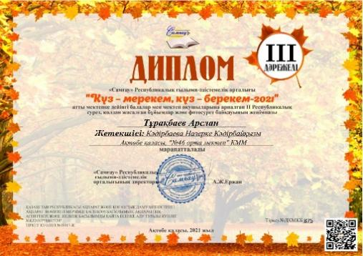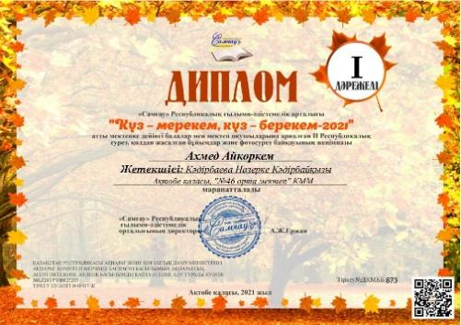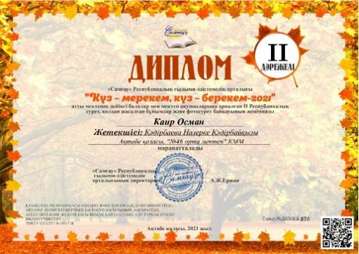

Ескерту: Растайтын құжаттардың көшірмелері қоса берілді
9) «Денсаулық», «Қатынас», «Таным», «Шығармашылық», «Әлеумет» білім беру салаларына негізделген мектепке дейінгі тәрбие мен оқытудың мазмұнын түрлі іс-әрекеттерді ұйымдастыру арқылы оларды кіріктіру жолдарымен іске асыру (бағаланатын кезеңге перспективалық жоспар көшірмелері қоса берілді)

2021 -2022 оқу жылы Жиынтық есеп
№ | Топ атауы | Төмен деңгей үлесі | Орташа деңгей үлесі | Жоғарғы деңгейдегі балалар үлесі
1 | МАД «А» | % | %53,3 | % 46.7

9.Тәрбиеленушілердің оқу жүктемесінің ең жоғары көлеміне қойылатын талаптар;

- МДТО ҮОЖ белгіленген тәрбиеленушілердің оқу жүктемесінің ең жоғарлы көлемде қойылатын талаптарға сәйкес және сақталды;
- МДТО үлгілік оқу жоспарына сәйкес аптасына- 20 сағат, инвариативтік бөлім-17, вариативтің бөлім- 3 сағат; оқу қызметінің ұзақтығы -30 минут ұйымдастырылады.

ҚР білім және ғылым министрінің
2012 ж 8 қарашадағы
№500 бұйрығына
ҚР білім және ғылым министрінің
2018 ж 10 қазандағы
№556 бұйрығы

Мектепалды даярлық сыныбының

ОҚУ ЖҰМЫС ЖОСПАРЫ
сыныптар

Білім беру салалары
 |  | 0а | барлығы |  |  | жылдық
І | «Денсаулық» | 3 | 3 |  |  | 96
 | Денешынықтыру | 2,5 | 2,5 |  |  | 80
 | Қауіпсізмінез-құлықнегіздері, валеология | 0,5 | 0,5 |  |  | 16
ІІ | «Қатынас» | 5 | 5 |  |  | 160
 | Сөйлеудідамыту | 1 | 1 |  |  | 32
 | Көркемәдебиет | 1 | 1 |  |  | 32
 | Сауаташужәнежазунегіздері | 2 | 2 |  |  | 64
 | Орыс тілі | 1 | 1 |  |  | 32
IІІ | «Таным» | 2,5 | 2,5 |  |  | 80
 | Математика негіздері | 1 | 1 |  |  | 32
 | Құрастыру | 0,5 | 0,5 |  |  | 16
 | Жаратылыстану | 1 | 1 |  |  | 32
ІV | «Шығармашылық» | 5 | 5 |  |  | 160
 | Сурет салу | 1 | 1 |  |  | 32
 | Мүсіндеу | 1 | 1 |  |  | 32
 | Жапсыру | 1 | 1 |  |  | 32
 | Музыка | 2 | 2 |  |  | 64
V | «Әлеумет» | 1,5 | 1,5 |  |  | 48
 | Қоршағанортаментаныстыру | 0,5 | 0,5 |  |  | 16
 | Өзін-өзі тану | 1 | 1 |  |  | 32
VI | Ұйымдастырылған оқу қызметінің ұзақтығы | 25-30 мин
VIІ | Апталық оқу жүктемесінің көлемі | 17 |  | 17 | 544
VIII | Вариативтік компонент | 3 |  | 3 | 96
 | «Ана тілім дара тілім» | 1 |  | 1 |  | 32
 | «Мейірімділік пен әділдік мекені» | 1 |  | 1 |  | 32
 | «Қызықты математика» | 1 |  | 1 |  | 32
ІХ | Барлығы | 20 |  | 20 |  | 640

Білім беру объектілеріне қойылатын санитариялық -эпидемиологиялық талаптар» санитариялық қағидаларын бекіту туралы Қазақстан Республикасы Денсаулық сақтау министрінің 2021 жылғы 5 тамыздағы № ҚР ДСМ-76 бұйрығы. Қазақстан Республикасының Әділет министрлігінде 2021 жылғы 6 тамызда №23890 болып тіркелген Заңының 5-тарауының оқыту және өндірістік практика жағдайларына қойылатын санитариялық-эпидемиологиялық талаптар:76-тармақшасына сәйкес мектепалды сыныптарындағы сабақтардың барынша рұқсат етілген саны- ұзақтығы 25-30 минуттан 4 сабақтан аспайды. Сабақтар арасындағы үзілістер кемінде 10 минут болуы тиіс.
Мектепалды даярлық кластардағы ұйымдастырылған оқу қызметінің кестесі.

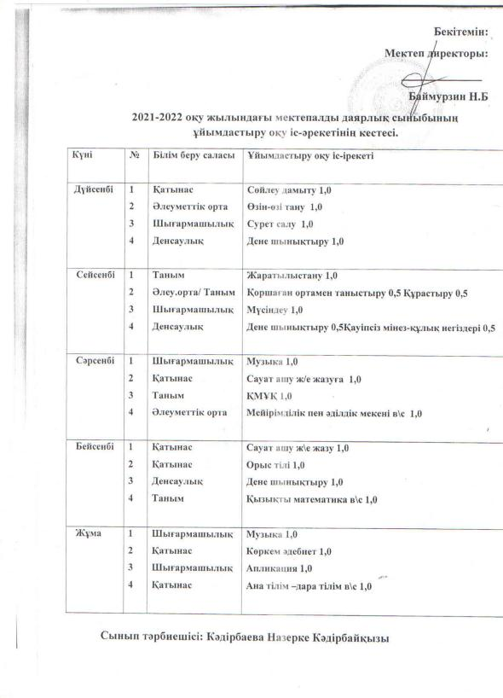

10.Тәрбиеленушілердің дайындық деңгейіне қойылатын талаптар:
1)МЖМБС мен МДТО үлгілік оқу бағдарламасында анықталған әрбір білім беру саласы және әрбір ұйымдастырылған оқу қызметі бойынша жас топтары бойынша меңгеруге тиіс игеруге жататын білім,білік,дағдылар мен құзыреттіліктердің көлемін игеру (МДТО ҮОЖ әрбір білім беру саласы бойынша ұйымдастырылған оқу қызметінің 1 бейнеконтенті қоса берілді):

№ | Тәрбиешілер | Қатынас | Таным | Шығармашылық | Денсаулық | Әлеумет
 | Кәдірбаева Н.К | Сауат ашу және жазу негіздері.  Тақырыбы: «Ұшты, ұшты!»ойнаймыз Ұдыбысы мен әрпі | Математика негіздері  Тақырыбы: Санап үйренемін.  Айналамдағы Заттарды санаймын | Музыка Тақырыбы: «Мен өнерлі баламын» | Дене шынықтыру  Тақырыбы: Біз спортпен айналысп, тез өсеміз | Қоршаған орта  Тақырыбы:  «Көлік түрлері»

2).жас кезеңіне және оқу нәтижелерін бағалауға сәйкес тәрбиеленушілер жетістіктерінің мониторингі( қортынды) нәтижелерінің болуы және талдау (осы Бағалау өлшемшарттарына 1-
2021-2022 оқу жылы
№ | Класс | Бала саны | Денсаулық |  |  | Қатынас |  |  | Таным |  |  | Шығармашылық |  |  | Әлеумет
№ | Класс | Бала саны | І | ІІ | ІІІ | І | ІІ | ІІІ | І | ІІ | ІІІ | І | ІІ | ІІІ | І | ІІ | ІІІ
1 | МАД «А» | 15 | - | 10 | 5 | - | 9 | 6 | - | 9 | 6 | - | 10 | 5 | - | 8 | 7

2-қосымшаларға ересек жастағы тәрбиеленушілер мониторингісінің (қортынды) көшірмелері және ата-аналарымен немесе заңды өкілдерімен жүргізілген сауалнама нәтижелері қоса берілді).
2 қосымша

Сауалнама нәтижелері
(Ата-аналарымен немесе заңды өкілдерімен жүргізілген сауалнама нәтижелері қоса берілді)

Р/с  № | Дағдылартізбесі | Дағдылармазмұны | Толығыменкеліспеймін | Келіспеймін | Жауапберугеқиналамын | Келісемін | Толығыменкелісемін
Р/с  № | Дағдылартізбесі | Дағдылармазмұны | -2 | -1 | 0 | +1 | +2
Денсаулықсақтаудағдылары
1 | Мәдени-гигиеналықдағдылар | Гигиеналықшынықтырушараларынөздігіненорындайды |  |  |  | 6 | 9
2 | Денешынықтыру | Негізгіқимылтүрлерінорындаукезіндешығармашылықтанытады |  | 3 |  | 7 | 5
3 | Дербесқимылбелсенділігі | Командадақимылдыойындардыұйымдастырудағдыларынигерген |  |  |  | 6 | 9
4 | Дербесқимылбелсенділігі | Қимылбелсенділігінеқарапайымөзіндікбақылауықалыптасқан |  |  |  | 8 | 7
5 | Салауаттыөмірсалты | Қауіпсіздікқағидаларынсаналытүрдеорындайды |  |  |  | 9 | 6
6 | Салауаттыөмірсалты | Шынықтырушараларыныңмаңыздылығыменқажеттілігінтүсінеді |  |  |  | 8 | 7
7 | Салауаттыөмірсалты | Күнтәртібінсақтайды |  |  |  | 8 | 7
Коммуникативтік-тілдікдағдылар
8 | Қарым-қатынасмәдениеті | Қоғамдықорындардағытәртіпережелерінбіледіжәнеолардысақтайды |  | 1 |  | 11 | 3
9 | Қарым-қатынасмәдениеті | Қарым-қатынастыңқарапайымережелерін, сөйлеуэтикетінмеңгерген |  |  |  | 12 | 3
10 | Тілдіңграмматикалыққұрылымы | Сөйлемдердідұрысқұрастыраалады | 1 | 3 |  | 5 | 6
11 | Тілдіңграмматикалыққұрылымы | Грамматикалықдұрыссөйлеугетырысады |  | 4 |  | 6 | 5
12 | Сөйлеудіңдыбыстықмәдениеті | Дұрыс, мәнерлісөйлейалады | 1 | 1 |  | 3 | 10
13 | Сөйлеудіңдыбыстықмәдениеті | Интонациялықмәнерлеудіңтүрлітәсілдерінқолданады |  | 7 | 2 | 3 | 3
14 | Сөздікқор | Сөйлеудеантоним, синонимсөздердіқолданаотырып, тілдегісөздіңкөпмағыналылығынтүсінеді | 2 | 5 | 2 | 2 | 4
15 | Байланыстырыпсөйлеу | Әртүрлісөзтаптарын, эпитеттерменсалыстырулардықолданаотырып, монологқұраалады |  | 9 | 3 | 1 | 2
16 | Шығармашылық, тілдікқызметтер | Оқиғалардықұрастыраалады, астарлыжәнеауыспалымағыналысөздердітүсінедіжәнеқолданады. Өлеңжолдарыныңұйқасыменсөздікойынғақызығушылықтанытады |  | 2 | 1 | 7 | 5
17 | Шығармалардықабылдауы | Кітапқақызығушылықтанытады, өлеңдердіжатқамәнерлепоқиалады |  | 4 |  | 5 | 6
18 | Сауаташунегіздері | Үшдыбыстантұратынсөздергедыбыстықталдаужасайаладыжәнебуындардыажыратады |  | 3 | 2 | 3 | 7
19 | Сауаташунегіздері | Жазудыңқарапайымдағдыларын: қарындаш, қаламұстауды, сызықтарсызуды, суретсалуды, бастырудымеңгерген |  |  |  | 7 | 8
20 | Сауаташунегіздері | Қағаздың, кітаптыңбетіндебағдарлайбіледі |  |  | 2 | 5 | 8
Танымдықдағдылар
21 | Заттардыңқасиеттерінбағдарлау | Заттардықарастыраалады, олардыңқасиеттеріменбелгілерінанықтайалады |  |  | 2 | 8 | 5
22 | Қоршағанортанытану | Танымдықміндеттердіжүйелей, топтастыражәнекөрнекі-қимылдықжәнекөрнекі-бейнеліжоспардашешеалады |  | 2 |  | 8 | 5
23 | Қоршағанортанытану | Ұқсастықтарыменайырмашылықтарынтабуқабілетінмеңгерген | 1 |  |  | 8 | 6
24 | Құрас1тырудағдылары | Құрастырудыңбірнешежәнеқарапайымжинақтаутәсілдерінмеңгергенжәнетүрлінәтижеалуүшінбіржәнебірнешетәсілдердіқолданады |  | 1 | 2 | 6 | 6
25 | Экологиялықмәдениетнегіздері | Қоршағанәлемніңалуантүрлілігінтүсінеді |  |  |  | 8 | 7
26 | Экологиялықмәдениетнегіздері | Өсімдіктердіңбелгілеріменқасиеттерін, олардыңтіршілікортасынбіледі |  |  |  | 6 | 9
27 | Экологиялықмәдениетнегіздері | Табиғатбұрышынмекендеушілергекүтімжасайалады | 1 | 2 | 2 | 5 | 5
28 | Қарапайымматематикалықұғымдар | Геометриялықпішіндердіңқұрылымдықсипаттамаларын, туражәнекеріреттегісандыққатынастыбіледі | 1 | 3 | 2 | 2 | 7
29 | Ізденісжәнеэксперименттікәрекет | Ретіменжәненәтижеліэкспериментжасайалады, Қарапайымсебеп-салдарлықбайланысорнатаалады | 2 | 3 | 2 | 2 | 6
30 | Ақпаратпенжұмыс | Жаңаақпараттықызығушылықтанытқандарғақалайұсынудытүсінедіжәнебіледі |  | 3 | 2 | 4 | 6
Шығармашылықдағдылар
31 | Музыкалықәрекет | Балалардыңмузыкалықаспаптарындаойнаудыңқарапайымдағдыларынмеңгерген |  | 7 |  | 6 | 2
32 | Музыкалықәрекет | Халықәндерін, билерінорындайды |  | 2 |  | 8 | 5
33 | Музыкалықәрекет | Әндіойданшығарыпайтуқабілетінмеңгерген | 1 | 4 |  | 7 | 3
34 | Өнімдіәрекет | Бейненіңсипатынатәнбейнелеудіңтехникалықтәсілдеріменқұралдарынөзбетіншетаңдайалады | 1 | 3 | 3 | 3 | 5
35 | Қоршағанортаныэстетикалыққабылдау | Халықөнерінежәнесәндікөнерге, дизайнғақызығушылықбілдіреді, жұмыстәсілдерінтаңдайдыжәненегіздейді, материалдардыжұмысүшінтиімдіқолданаалады | 1 | 4 | 2 | 3 | 5
36 | Қоршағанортаныэстетикалыққабылдау | Табиғаттыңәсемдігіне, киімгежәнебөлменіңжинақылығынаэмоционалдытүрдемәнбереді |  |  |  | 9 | 6
Әлеуметтікдағдылар
37 | Мәденимінез-құлықдағдылары | Қажеттіжағдайлардакөмексұрайалады, басқаадамдардыңтілектерінеқұрметпенқарайды |  |  |  | 6 | 9
38 | Мәденимінез-құлықдағдылары | Мінез-құлықнормаларынбіледі |  |  | 2 | 3 | 10
39 | Ересектерменжәнеқұрдастарыменөзараәрекет | Ересектерменжәнеқұрдастарыменбіргееңбекетеалады, ортақмақсатқоядыжәнеоныңнәтижесінталқылайалады, ересектерменбірлескенқызметкеқосылады |  | 1 |  | 2 | 12
40 | Адамгершілікнормаларытуралытүсінік | Отбасылыққұндылықтардысақтайды |  |  | 2 | 3 | 10
41 | Адамгершілікнормаларытуралытүсінік | ӨзініңкішіОтанына, туғанелініңмәдениетінесүйіспеншілікжәнеқұрметтанытады |  | 1 |  | 4 | 10

Балалардың біліктері мен дағдыларының тізбесі
Р/с  № | Дағдылар  тізбесі
Р/с  № | Дағдылар  тізбесі |  |  | Мектепалды жас (5 жастан  бастап) |  | Барлығы игерген %
 |  |  | Дағдыларды игерген балалар саны% | Топтар саны/ | Дағдыларды игерген балалар саны% | Барлығы топтар саны/балалардың саны | Барлығы  дағдыларды игерген балалар саны %
1 | 5 |  |  | 1 | 15 | 1 | 15

11. Оқу мерзіміне қойылатын талаптар:
1) жас кезеңдерін сақтау және топтары бірдей жастағы немесе әртүрлі жастағы принцип бойынша жинақтау ( жас топтары тізімдерінің көшірмелері қоса берілді)
№ | Топ атауы | Бала саны | 5 жас | 6 жас | 7 жас
1 | МАД | 15 | 8 | 7 | 0

2/ тәрбиеленушіні 1-сыныпқа қабылдағанға дейін МДТО үлгілік оқу бағдарламасын игеру бойынша талаптар сақталды.

